CYCLE 1

PROGRAMME 2018-2019
Semaines | Séquences | Pratique  ou théorie | Durée des cours | horaires | Formateurs
38 et 39 | Réunion des parents, habillement,  Dossiers section ADJSP91 et prendre rendez-vous avec le service médical
40 | les grades | théorie | 1h
 | comportement lors des cérémonies | théorie | 0h30
 | comportement lors des cérémonies | Pratique | 1h30
 | Sport | Pratique | 1 h
41 | les équipements de protection individuelle (EPI) du sapeur-pompier | théorie | 1h
 | les tenues de sapeurs-pompiers, les différentes catégories de tenues | théorie | 1h
 | la description et la composition de ARI à circuit ouvert | théorie | 1h
 | Sport | Pratique | 1 h
45 | la description théorique du lot de sauvetage et de protection contre les chute | théorie | 1h
 | la description théorique du lot de sauvetage et de protection contre les chute | théorie | 1h
 | la description des échelles à mains | théorie | 1h
 | Sport | Pratique | 1 h
46 | les matériels de lutte contre l'incendie | théorie | 1h
 | les matériels de lutte contre l'incendie | théorie | 1h
 | les valeurs et l'éthique des jeunes sapeurs-pompiers | théorie | 1h
 | Sport | Pratique | 1 h
47 | les tuyaux | théorie | 1h
 | manœuvres avec les gros tuyaux rouler simple ou en doubles | Pratique | 1 h
 | manœuvres plier et déplier | Pratique | 1 h
 | Sport | Pratique | 1 h
47 | les accessoires hydrauliques | théorie | 1h
 | les accessoires hydrauliques | théorie | 1h
 | manœuvre BI et PI | Pratique | 1 h
 | Sport | Pratique | 1 h
Semaines | Séquences | Pratique  ou théorie | Durée des cours | horaires | Formateurs
49 | les pièces de jonction | théorie | 1h
 | manœuvres: monter les raccords, coude d'alimentation et retenue sur BI | Pratique | 1 h
 | manœuvres: monter les raccords, coude d'alimentation et retenue sur BI | Pratique | 1 h
 | Sport | P | 1 h
2 | les dévidoirs | théorie | 1h
 | manœuvre-enroulement des tuyaux sur les dévidoir | Pratique | 1 h
 | manœuvre-enroulement des tuyaux sur les dévidoir | Pratique | 1 h
 | Sport | P | 1 h
3 | les moyens de production de mousse portables | théorie | 1h
 | extincteurs | théorie | 1h
 | réseaux de distribution d'eau + les réserves incendie | théorie | 1h
 | Sport | P | 1 h
4 | marche générale des opérations | théorie | 1h
 | marche générale des opérations | théorie | 1h
 | les comportements qui sauvent | théorie | 1h
 | Sport | P | 1 h
5 | le réseau associatif fédéral | théorie | 1h
 | l'organisation et les missions du réseau associatif fédéral | théorie | 1h
 | le rôle et l'importance du réseau associatif et ses valeurs | théorie | 1h
 | Sport | P | 1 h
6 | l'engagement citoyen | théorie | 1h
 | protocole et les cérémonies | théorie | 1h
 | protocole et les cérémonies | théorie | 1h
 | Sport | P | 1 h
10 | Révision
 | Révision
 | Révision
 | Sport | P | 1 h

Semaines | Séquences | Pratique  ou théorie | Durée des cours | horaires | Formateurs
11 | Révision
 | Révision
 | Révision
 | Sport | P | 1 h
12 | Révision
 | Révision
 | Révision
 | Sport | P | 1 h
13 | Révision
 | Révision
 | Révision
 | Sport | P | 1 h
14 | Révision
 | Révision
 | Révision
 | Sport | P | 1 h
19 | Révision
 | Révision
 | Révision
 | Sport | P | 1 h
20 | PC1
 | PC1
 | PC1
 | Sport | P | 1 h
21 | PC1
 | PC1
 | PC1
 | Sport | P | 1 h

Semaines | Séquences | Pratique  ou théorie | Durée des cours | horaires | Formateurs
23 | Révision
 | Révision
 | Révision
 | Sport | P | 1 h
24 | Examen cycle1 |  | 1h
 | Sport | P | 1 h

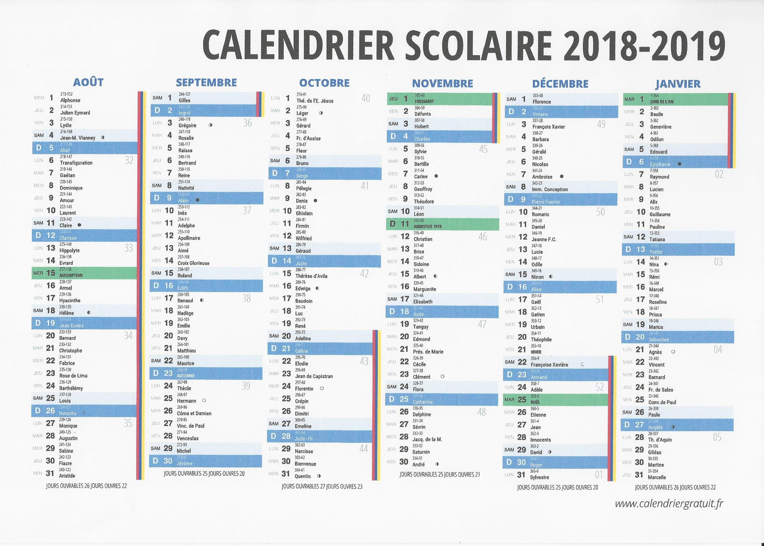
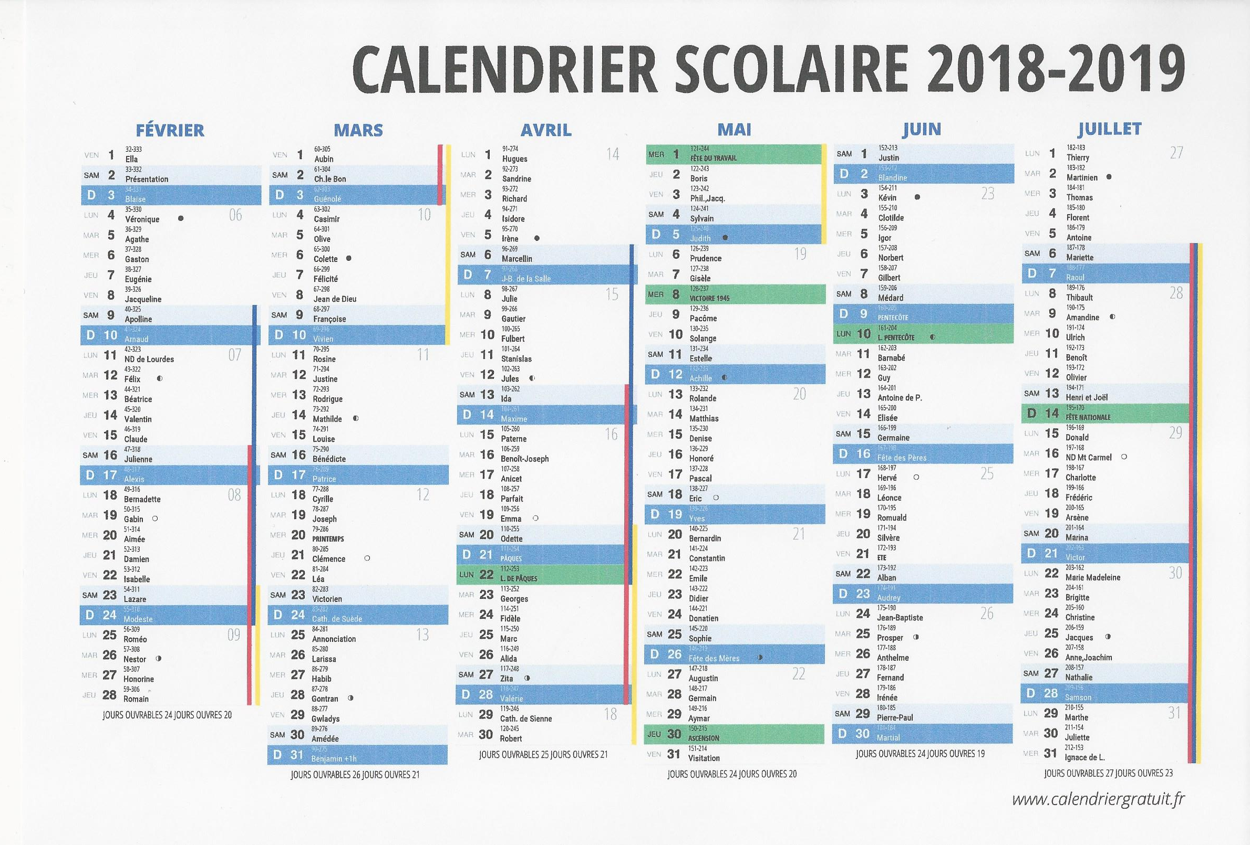

Calendrier épreuve écrite JSP1 le mercredi 5 juin 2019 à l’EDIS vers 18h00
- Module INC : Une épreuve écrite sous forme d’un QROC portant sur l’ensemble des contenus abordés

- Module engagement citoyen et acteurs de la sécurité civile : Une épreuve écrite sous forme d’un QROC portant sur l’ensemble des contenus abordés

Évaluation Formative du cycle 1

Évaluation du module incendie

- Contenues évalués
- Les EPI. - La description et la composition de l’ARICO.
- La description et la composition du LSPCC. - La description des échelles à mains.
- Les matériels de lutte contre l’incendie.
- Les réseaux de distribution d’eau, les réserves incendie.
- La MGO.

Évaluation Formative du cycle 1

Évaluation du module engagement citoyen et acteurs de la sécurité civile.

- La connaissance du réseau associatif fédéral.

- Le rôle et la mission des différentes entités (amicale, Unions, Fédérations, ODP, MNSP…).

- L’importance du réseau social.

